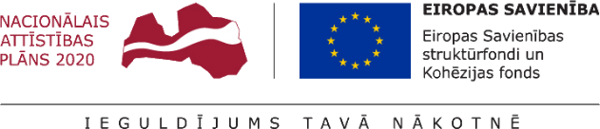
20.04.2017.
2017.gada 18.aprīlī Talsu novada pašvaldība parakstīja vienošanos ar Centrālo finanšu un līgumu aģentūru par projekta NR. 9.2.4.2/16/I/030 “Vietējās sabiedrības veselības veicināšanas un slimību profilakses pasākumi Talsu novadā” īstenošanu.
Projekta īstenošanas laiks- līdz 2019.gada 31.decembrim.
Projekta mērķis ir uzlabot pieejamību veselības veicināšanas un slimību profilakses pakalpojumiem Talsu novada iedzīvotājiem, jo īpaši teritoriālās, nabadzības, sociālās atstumtības riskam pakļautajiem iedzīvotājiem, īstenojot vietēja mēroga pasākumus. Projektā plānoti informatīvi izglītojoši pasākumi, fiziskās aktivitātes, individuālās un grupu nodarbības, vasaras nometnes bērniem. Projektā paredzēts veicināt iedzīvotāju interesi par veselīgu dzīvesveidu un fiziskajām aktivitātēm, īpašu uzmanību pievēršot reģionālās nevienlīdzības mazināšanai, sociālās atstumtības un nabadzības riskam pakļauto iedzīvotāju veselības uzlabošanai. Projekta ietvaros plānots sniegt atbalstu 5172 mērķa grupas dalībniekiem.
Projekta kopējās izmaksas ir 363544,00 EUR, tai skaitā Eiropas Sociālā fonda finansējums 309012,40 EUR un valsts budžeta finansējums- 54531,60 EUR.

Aiva Dimante
Attīstības plānošanas nodaļas vadītāja vietniece

